Состоялся визит в Колумбию российского космонавта Федора Юрчихина
05.08.2021
28 июля – 4 августа в Колумбии с визитом находился летчик-космонавт, Герой России, президент центра «Космонавтика и авиация» Ф.Н.Юрчихин по приглашению Астрономической ассоциации Колумбии и при активном содействии Посольства РФ.

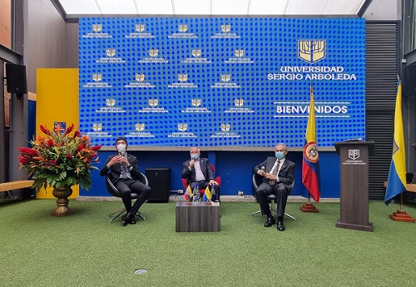

Федор Юрчихин стал специальным гостем XXIV Астрономического фестиваля в г.Вилья-де-Лейва, посвященного 60-летию первого полета человека в космос. В нем приняли участие представители колумбийского и международного научного сообщества, а также астрономы-любители. В рамках фестиваля были организованы научно-популярные лекции на астрономическую тематику, наблюдение в телескоп, выставки фотографий Ф.Н.Юрчихина, сделанные в космосе, а также выставка, посвященная Ю.А.Гагарину, состоялся концерт русской музыки и танцев, особенно запомнившийся участникам фестиваля. Центральным мероприятием стала лекция российского космонавта, которую посетили несколько сотен человек. Он рассказал об истории исследования космоса и ответил на вопросы аудитории. В Вилья-де-Лейве космонавту был оказан теплый прием мэром города Х.Х.Кастельяносом и организаторами фестиваля.
В Боготе также прошло множество важных и интересных мероприятий. Лекции космонавта и выставки его фотографий из космоса были организованы в элитном клубе «Эль-Ногаль», Институте культуры им. Л.Н.Толстого, Университете им. С.Арболеды, а также в школе им. Р.Л.Бонильи. Колумбийская публика, в особенности дети и молодежь с большим интересом посетили их и приняли активное участие в обсуждениях.
Мероприятия проходили и в другом формате: было организовано два показа российских фильмов, посвященных космосу - «Салют-7» (в Институте культуры им. Л.Н.Толстого) и «Время первых» (в Синематеке г.Богота), субтитры на испанский язык к которым были подготовлены Молодежным Координационным советом оганизаций российских соотечественников в Аргентине (Молодежный КСОРС Аргентины). В Синематеке также состоялось обсуждение фильма с участием Ф.Н.Юрчихина, который был консультантом при его создании.

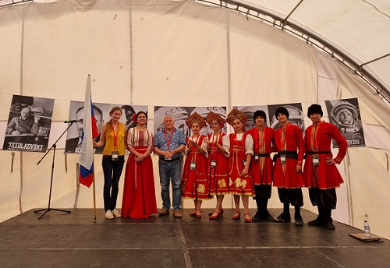
Центральным событием пребывания космонавта в Колумбии стало открытие бюста Ю.А.Гагарина в Планетарии Боготы при участии Посла России в Колумбии Н.К.Тавдумадзе и директора Института искусств Боготы К.Валенсии Тобон. Бюст был подарен российским благотворительным фондом «Диалог культур - единый мир» при посредничестве Посольства России в Колумбии.
Визит Ф.Н.Юрчихина в Колумбию стал одним из важнейших событий двусторонних отношений за последние годы, который привлек большое внимание колумбийской публики к достижениям российской науки и культуры. Всего мероприятия с участием космонавта посетило более тысячи человек.
Посольство России выражает особую благодарность организаторам и спонсорам данного визита: Астрономической ассоциации Колумбии, Клубу «Эль-Ногаль» и Колумбийско-российской торговой палате.

Адрес страницы: http://mosds.mos.ru/presscenter/news/detail/10158770.html
ГКУ города Москвы «Центр гуманитарного и делового сотрудничества с соотечественниками за рубежом - Московский дом соотечественника»

